

**A Camogli il Festival della Comunicazione in ricordo di Umberto Eco**

Amanti della comunicazione, della cultura, dei libri e della tecnologia, non potete assolutamente perdervi la **terza edizione del Festival della Comunicazione in programma a Camogli dall’8 all’11 settembre 2016.**

La manifestazione sotto **l’Alto Patronato del Presidente della Repubblica**, ideata e diretta da **Rosangela Bonsignorio** e **Danco Singer** è organizzata dal **Comune di Camogli** e da **Frame** in collaborazione con la**Regione Liguria**.

Quattro giorni ricchissimi di incontri, laboratori, mostre, spettacoli, escursioni con oltre 120 ospiti provenienti dal mondo della comunicazione, della letteratura, della scienza, delle imprese, della medicina e della psicologia passando per arte, social network, diritto e filosofia,

Tema intorno a quale si svilupperà l’edizione del 2016 è la lectio **Pro e contro il web** di **Umberto Eco**. Un omaggio al celebre semiologo scomparso negli scorsi mesi e fautore del Festival della Comunicazione.

Al ricordo di Umberto Eco sarà dedicata anche la mostra di **Tullio Pericoli** **“Quanti ritratti , caro Umberto”**che raccoglie disegni, schizzi, giochi, scambi di ritratti e lettere, che raffigurano Eco e sono la testimonianza della grande elunga amicizia che lega l’artista all’ispiratore del festival.

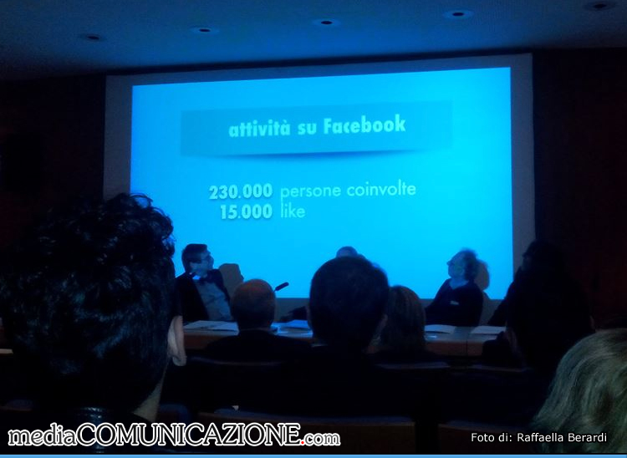

*“L’idea della mostra è nata lo scorso dicembre. Doveva essere una mostra sulla comunicazione ma poi ho pensato a una mostra su Umberto visto i tanti ritratti che ho. Lui ne era entusiasta ma non volle perché gli sembrava troppo narcisista ma dal momento che purtroppo ci ha lasciati il problema non esiste più.”* Dice**Pericoli** mostrandosi commosso al ricordo del caro amico e aggiunge, “*l’amicizia con Umberto è iniziata nel 1977 con una lettera indirizzata a me che all’epoca gestivo la rubrica Tutti da Fulvia per il sabato sera, sul Corriere della Sera. Da quella lettera è iniziato il nostro rapporto d’amicizia e d’affetto e la mostra ripercorre tutto questo. Ci saranno anche inediti e sorprese e quindi vi aspetto a Camogli”.*

Sette saranno invece le macro aree in cui sarà suddiviso il tema principe: il **world wide web**. Spazio quindi all’analisi del legame tra **web e scienze, arte e spettacolo, comunicazione, imprese, scrittura, cultura digitale e diritti.**  
Personaggi di prestigio per ogni area, ne citeremo solo alcuni tra i tantissimi: **Piero Angela, Samantha Cristoforetti, Paolo Crepet, Claudio Bisio, Gad Lerner, Roberto Cotroneo, Mario Calabresi, Ferruccio de Bortoli, Aldo Grasso, Gianni Riotta, Michele Serra, Beppe Severgnini, Marco Travaglio, Salvatore Aranzulla, Oscar Farinetti, Paolo Scotto di Castelbianco, Dario Franceschini.**

Novità di questa edizione è il **premio Comunicazione** che celebra una personalità che si è particolarmente distinta nel mondo della cultura e che per quest’anno sarà consegnato a **Roberto Benigni.**

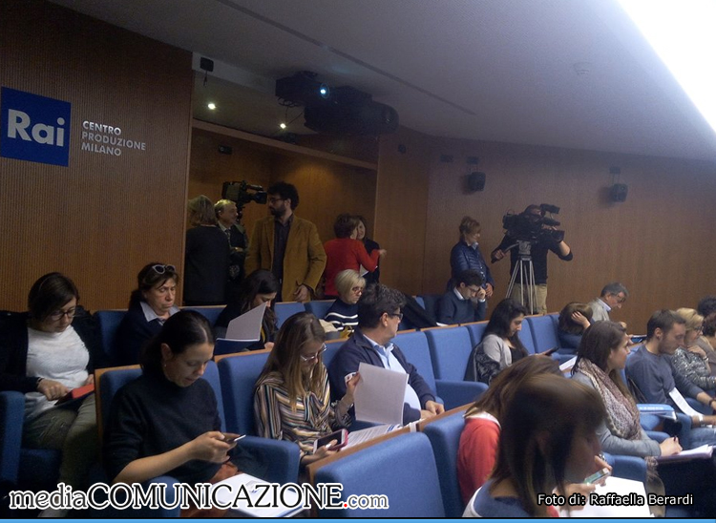

Non mancheranno spettacoli teatrali e cinema sotto le stelle, inoltre per l’occasione **Longanes**i celebra i suoi 70 anni con un contest su Twitter: “**Dall’aforisma al tweet**”. Al pubblico della rete toccherà competere con il grande giornalista ed editore usando le armi della sagacia e della brevità.

Grande attenzione sarà riservata ai più piccoli con workshop pensati appositamente per loro tra **scrittura, virtual reality lab e dinamiche evolutive dell’apprendimento con le nuove tecnologie** che prevedono attività per i docenti delle primarie e secondarie di primo grado.  
Tornano anche le **escursioni in mare** con la novità di un giro in barca in notturna per osservare il cielo e si potrà conoscere il patrimonio naturale ligure grazie alle **gite sul Monte di Portofino**.

Il festival vanta collaborazioni importanti con l’istituto italiano di **Tecnologia di genova, l’Ente Parco di Portofini, l’Area Marina Protetta di Portofini, il Talenti Garden di Genova, l’Università degli Studi di Genova, il Gruppo editoriale Mauri Spagnol** e **FME Education**.

**Media partnership** d’eccellenza per l’evento che conta: **RAI, TGR, RAI Cultura, RAI News 24, La Repubblica, La Stampa, Il Secolo XIX , Twitter Italia, Facebook Italia, WIRED, Il libraio.it.**

**Monica Maggioni, presidente della RAI**, ha parlato con grande entusiasmo del Festival della Comunicazione*: “Mi piace che a Camogli si esprima un valore superiore rispetto alla somma dei singoli elementi perché quando un gran numero di persone si può incontrare in modo formale e informale riesce a esprimere al massimo il proprio lavoro”. E sull’omaggio della manifestazione a Umberto Eco ha detto: “Eco ci spinge a riflettere su come dobbiamo pensare le relazioni con l’avvento del web. Questo è un mondo in cui sta cambiando il modo in cui ci diciamo le cose e io sarò sempre debitrice a Camogli perché l’anno scorso mi ha dato l’opportunità di ragionare con Umberto Eco sul valore delle parole. La sua eredità di pensiero e riflessione è quanto di più grande si possa immaginare”.*

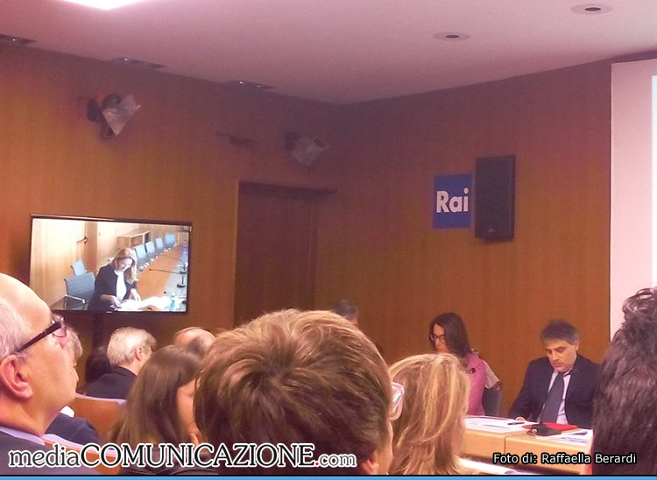

Non dimenticate di prenotare online l’accesso agli eventi a partire dalla fine di agosto perché **tutte le iniziative del festival sono gratuite** e aperte al pubblico ma solo **fino a esaurimento posti**.

Appuntamento a Camogli, impossibile mancare.